

**SCALEX INNOVATION**

Route Mahdia Km 0,5

Immeuble Pavillon OR – 3000 SFAX

tunisie

**Reglement Facture Avril 2024**

|  |  |  |  |
| --- | --- | --- | --- |
| **Contrepartie** | **RIB** | **Montant** | **Référence externe** |
| CHAARI LUMIERE | 11 107 0001487002788 31 | 8 463,282TND | Facture N° : 2400452 |
|  | **TOTAL** | **8 463,282TND** |  |

**Mohamed ELLOUZE TN59 0814 6031 0850 0000 8454**

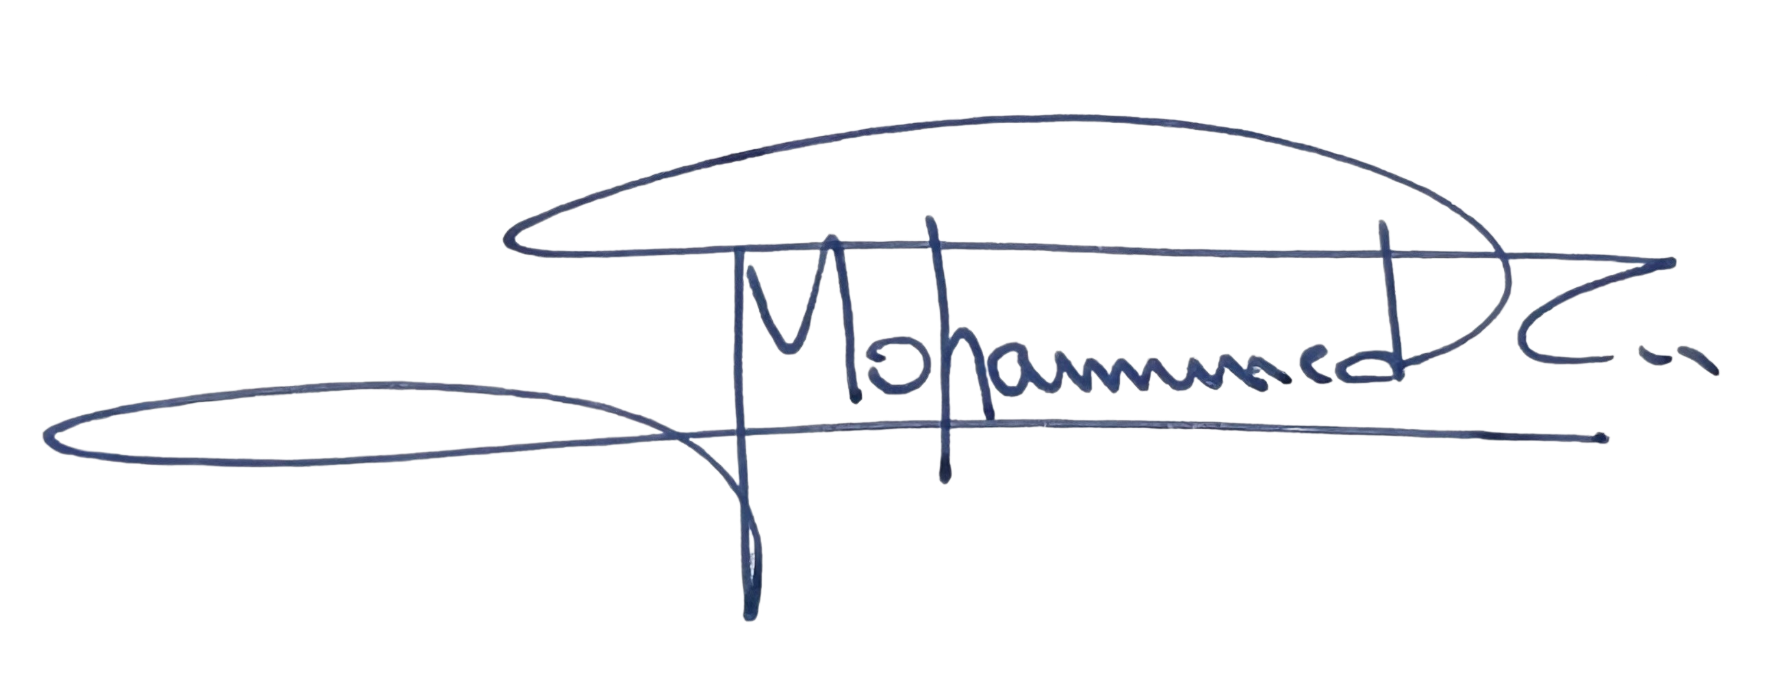

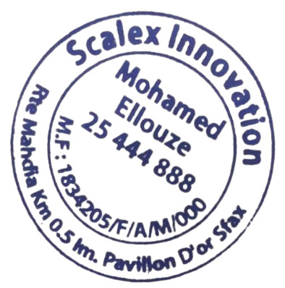

***Mode de règlement*** : Virement

***détails bancaires***

**IBAN**: TN59 0814 6031 0850 0000 8454

**BIC :** BIATTNTTSFX

**BANQUE :** BIAT